Pilt, millel on kujutatud kolmnurk, Värvikus

Kirjeldus on genereeritud automaatselt

**AJUTISE LIIKLUSKORRALDUSE**

**SELETUSKIRI**

**Riigiteede nr 23201, 18167, 18244 külmakahjude remont**

Tellija: Transpordiamet

Töövõtja: Roadwest OÜ

Töövõtja projektijuht: Madis Pärli

Liikluskorraldusprojekti koostaja: Kaur Vaino

**ÜLDOSA**

**Objekti asukohad:**

**Lõik 1:** Riigitee nr 23201 Puurina-Lüllemäe-Litsmetsa km 17,0-21,0, Lüllemäe küla, Rebasemõisa küla, Valga vald, Valga maakond.



Aasta keskmine ööpäevane liiklussagedus (AKÖL) vastavalt 2023. aasta loenduste andmetele on 135 autot (sõiduautod ja pakiautod 100%, veoautod ja autobussid 0%, autorongid 0%).

**Lõik 2:** Riigitee nr 18167 Kanepi-Ihamaru km 6,5-10 Heisri küla, Karaski küla, Ihamaru küla, Kanepi vald, Põlva maakond



Aasta keskmine ööpäevane liiklussagedus (AKÖL) vastavalt 2023. aasta loenduste andmetele on 163 autot (sõiduautod ja pakiautod 99%, veoautod ja autobussid 0%, autorongid 1%).

**Lõik 3:** Riigitee nr 18244 Piiri-Sulbi km 2,4-4,Peetrimõisa küla,Koigera küla, Haamaste küla, Kanepi vald, Võru vald, Põlva maakond, Võru maakond

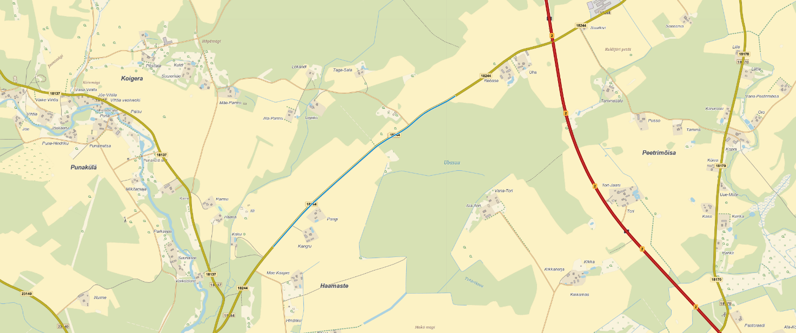

Aasta keskmine ööpäevane liiklussagedus (AKÖL) vastavalt 2023. aasta loenduste andmetele on 157 autot (sõiduautod ja pakiautod 96%, veoautod ja autobussid 0%, autorongid 4%).

Liikluskorraldus on projekteeritud vastavalt normdokumentidele ja juhenditele:

* Maanteeameti juhis 2018-009 ,,Riigiteede liikluskorraldus juhis“, mis käsitleb nõudeid liikluse korraldamisele, liikluskorraldusvahenditele ja nende kasutamisele
* Majandus- ja taristuministri 13.07.2018 määrus nr 43 ,, Nõuded ajutisele liikluskorraldusele“
* Maanteeameti juhend MA 2018-009 ,,Riigiteede ajutine liikluskorraldus“
* EVS 613 Liiklusmärgid ja nende kasutamine
* EVS-EN 12899-1 Vertikaalsed liikluskorraldusvahendid. Liiklusmärgid.

Tulenevalt tööde iseloomust ja kohalikest oludest tuleb vajadusel skeeme kohandada vastavalt hetkeseisule arvestades nimetatud määruse ja juhendi nõuetega.

Tööde teostajaks on Roadwest OÜ. Prognoositav ehitusperiood on 01.07.2024 – 15.07.2024

**Tööde kirjeldus**

Tööd teostatakse lõiguti.

Töölõikude täpsed aadressid täpsustatakse enne tööde algust ning fikseeritakse ja märgitakse maha koos Tellija esindajaga.

Töötsoonides teostatatakse väljakaeve ning tagasitäide.

**LIIKLUSKORRALDAJA VASTUTUS JA KOHUSTUSED**

**Ajutise liikluskorralduse eest vastutav isik:**

Madis Pärli, tel: 5199 9488

**Liikluskorralduse eest vastutav isik on kohustatud korraldama:**

1. ajutise liikluskorralduse planeerimise ja kooskõlastamise teeomanikuga;
2. liikluskorraldusvahendite paigaldamise vastavalt kooskõlastatud joonisele või projektile, nende puudumisel kehtivatele nõuetele;
3. kontrolli kehtestatud ajutise liikluskorralduse üle piirkonnas ja ümbersõiduteel;
4. piirangute, keeldude ja kohustuste dokumenteerimise pärast iga olulist liikluskorralduse muudatust, kuid mitte harvem kui üks kord ööpäevas;
5. puuduste avastamisel liikluskorraldusvahendite ja nende paigalduse viivitamatu vastavusse viimise joonise, projekti, või nende puudulikkusel või puudumisel, kehtivate nõuetega.

**Liikluskorraldusvahendeid käitlev isik:**

Madis Pärli, tel: 5199 9488

**Liikluskorraldusvahendeid käitlev isik on kohustatud:**

1. viibima objektil olukordades, kus tehakse lepingukohaseid töid;
2. paigaldama liikluskorraldusvahendid vastavalt kooskõlastatud projektile või joonisele;
3. kontrollima kehtestatud ajutise liikluskorralduse vastavust projektile või joonisele;
4. Kontrollima liikluskorraldusvahendite seisukorda ning nähtavust. Kontroll tuleb teostada pärast iga olulist liikluskorralduse muudatust, kuid mitte harvem kui üks kord ööpäevas. Ülevaatus tuleb dokumenteerida;
5. Puuduste avastamisel viima liikluskorraldusvahendid ja nende paigalduse vastavusse projekti või joonisega nende puudumisel kehtivate õigusaktidele;
6. puuduste avastamisel tuleb liikluskorraldusvahendid korrastada esimesel võimalusel, kuid mitte hiljem kui:

* 2 tunni jooksul hoiatus-, eesõigus-, kohustus- ja keelumärgid;
* 12 tunni jooksul ümbersõitu tähistavad märgid;
* 24 tunni jooksul muud märgid.

1. kui liikluskorraldus ei vasta nõuetele, on töövõtja kohustatud peatama tööd puuduliku liikluskorraldusega lõigul kuni rikkumise kõrvaldamiseni, v.a. juhul kui tellija või omanikujärelevalve annab nõusoleku töid jätkata.

**Liikluskorralduse paigaldus töö tegemisel ja vaheaegadel**

Teetööde ehitusaegsed liikluskorraldusvahendid paigaldatakse Transpordiameti liikluskorraldusosakonna kinnitatud liikluskorraldusprojekti skeemide alusel.

Vähemalt 24 tundi enne tööde alustamist või liikluskorralduse muutmist teavitada liiklusjuhtimiskeskust e-post [tmc@transpordiamet.ee](mailto:tmc@transpordiamet.ee) või vähemalt 24 enne tööde alustamist või liikluskorralduse muutmist teavitada liikluspiiranutest ja tööde tegemistest Transpordiameti Tark Tee liikluspiirangute iseteeninduskeskkonnas, millele pääseb ligi Transpordiameti e-teeninduse kaudu.

Ehitusaegne liikluskorralduse jooniseid koostatakse ja täiendatakse jooksvalt vastavalt tegelikkusele ja tehtavatele töödele. Liikluskorralduse paigaldusel lähtutakse joonistest ning käesolevas juhendis toodule. Liikluskorraldust kontrollitakse igapäevaselt.

**Käesoleva projekti lahutamatuks osaks on:**

Skeem:

KV240603-1_1

KV240603-1_2

KV240603-1_3

**Koostas:**

Kaur Vaino

+372 59123040

Ramudden OÜ